**THỰC HÀNH QUẢN TRỊ TÀI NGUYÊN ĐÁM MÂY IAAS**

**HỌC KỲ 1 NĂM 2021-2022**

**BÀI TẬP KIỂM TRA 02**

**Chủ đề: Triển khai ứng dụng web LAMP lên đám mây Openstack sử dụng hai máy chủ**

**Họ và tên sinh viên: Phạm Thị Hồng Linh**

**Mã sinh viên: B1809365**

**Ngày nộp: 16/11/2021**

1. Ảnh chụp cả màn hình dự án khi chọn mục instances để thấy thông tin của 02 máy chủ ảo được dùng để triển khai ứng dụng (tên máy, 2 địa chỉ IP, trạng thái hiện hành)
   * Máy chủ cơ sở dữ liệu: linh_b1809365_database
   * Máy chủ ứng dụng: Kien_B1809365_webapp

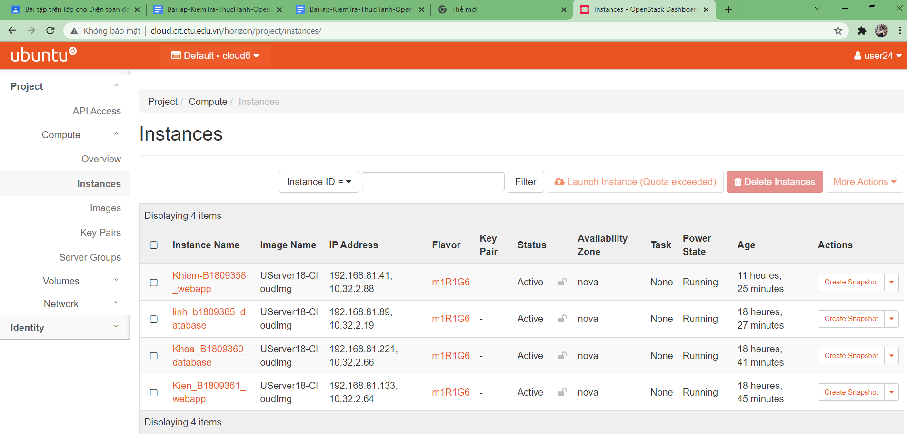

1. Ảnh chụp cả màn hình  nội dung file cấu hình cho website đã triển khai

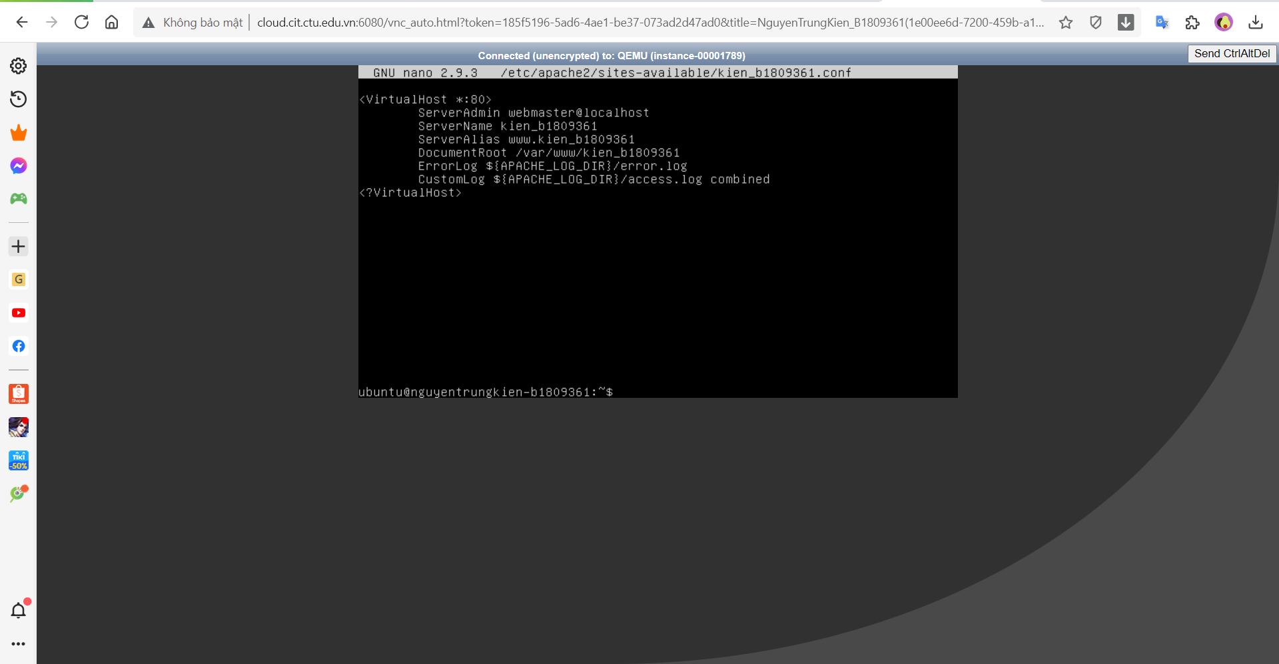

1. Ảnh chụp cả màn hình kết quả lệnh SHOW DATABASES;

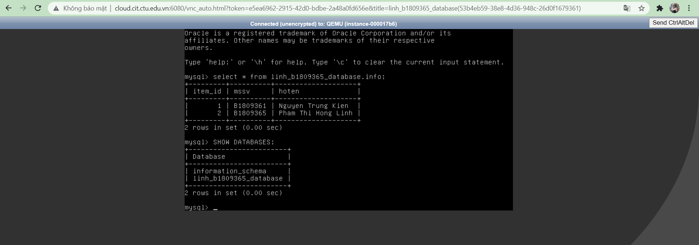

1. Ảnh chụp cả màn hình nội dung file cấu hình của mysql cho phép kết nối từ máy chủ xa đến

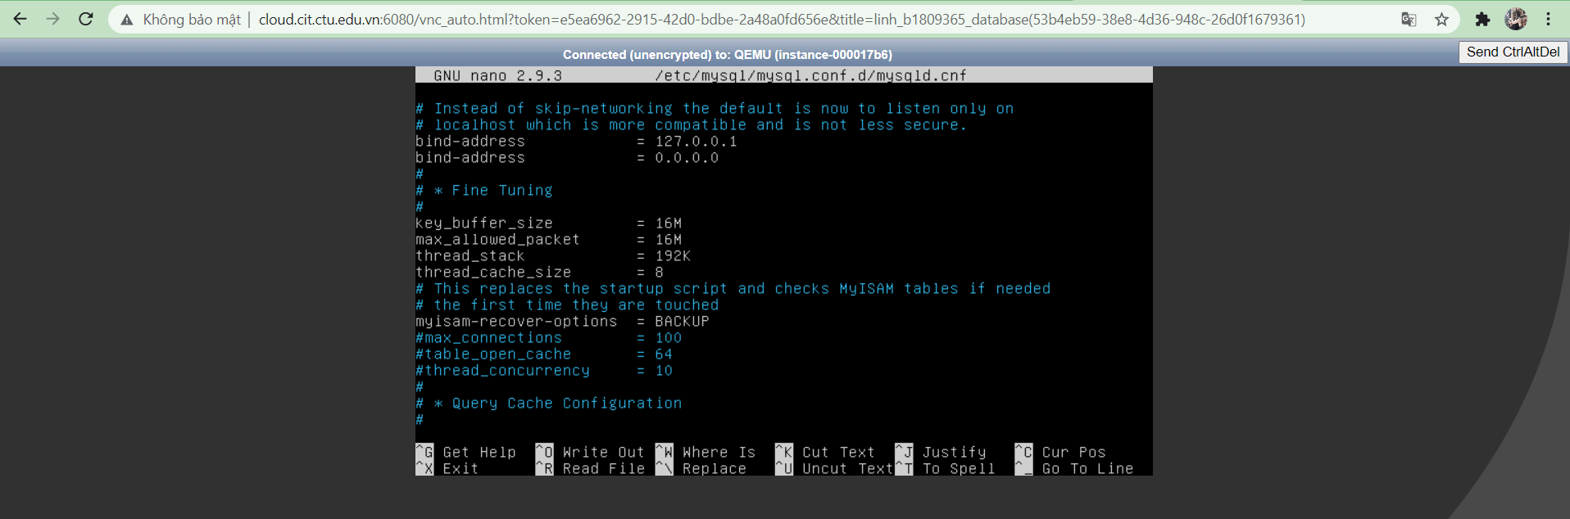

1. Ảnh chụp cả màn hình nội dung file php có chứa đoạn code truy cập vào CSDL MySQL

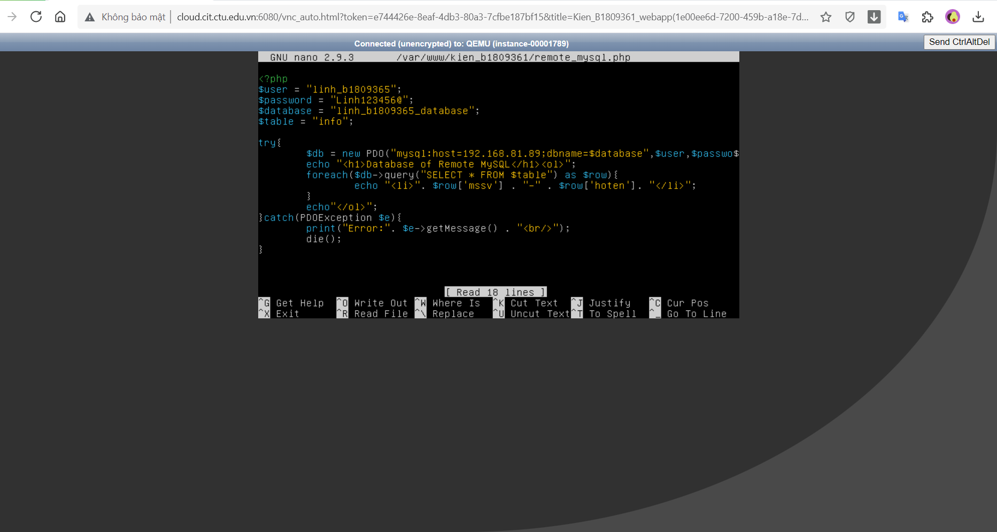

1. Ảnh chụp cả màn hình sử dụng trình duyệt web w3m để truy cập vào ứng dụng

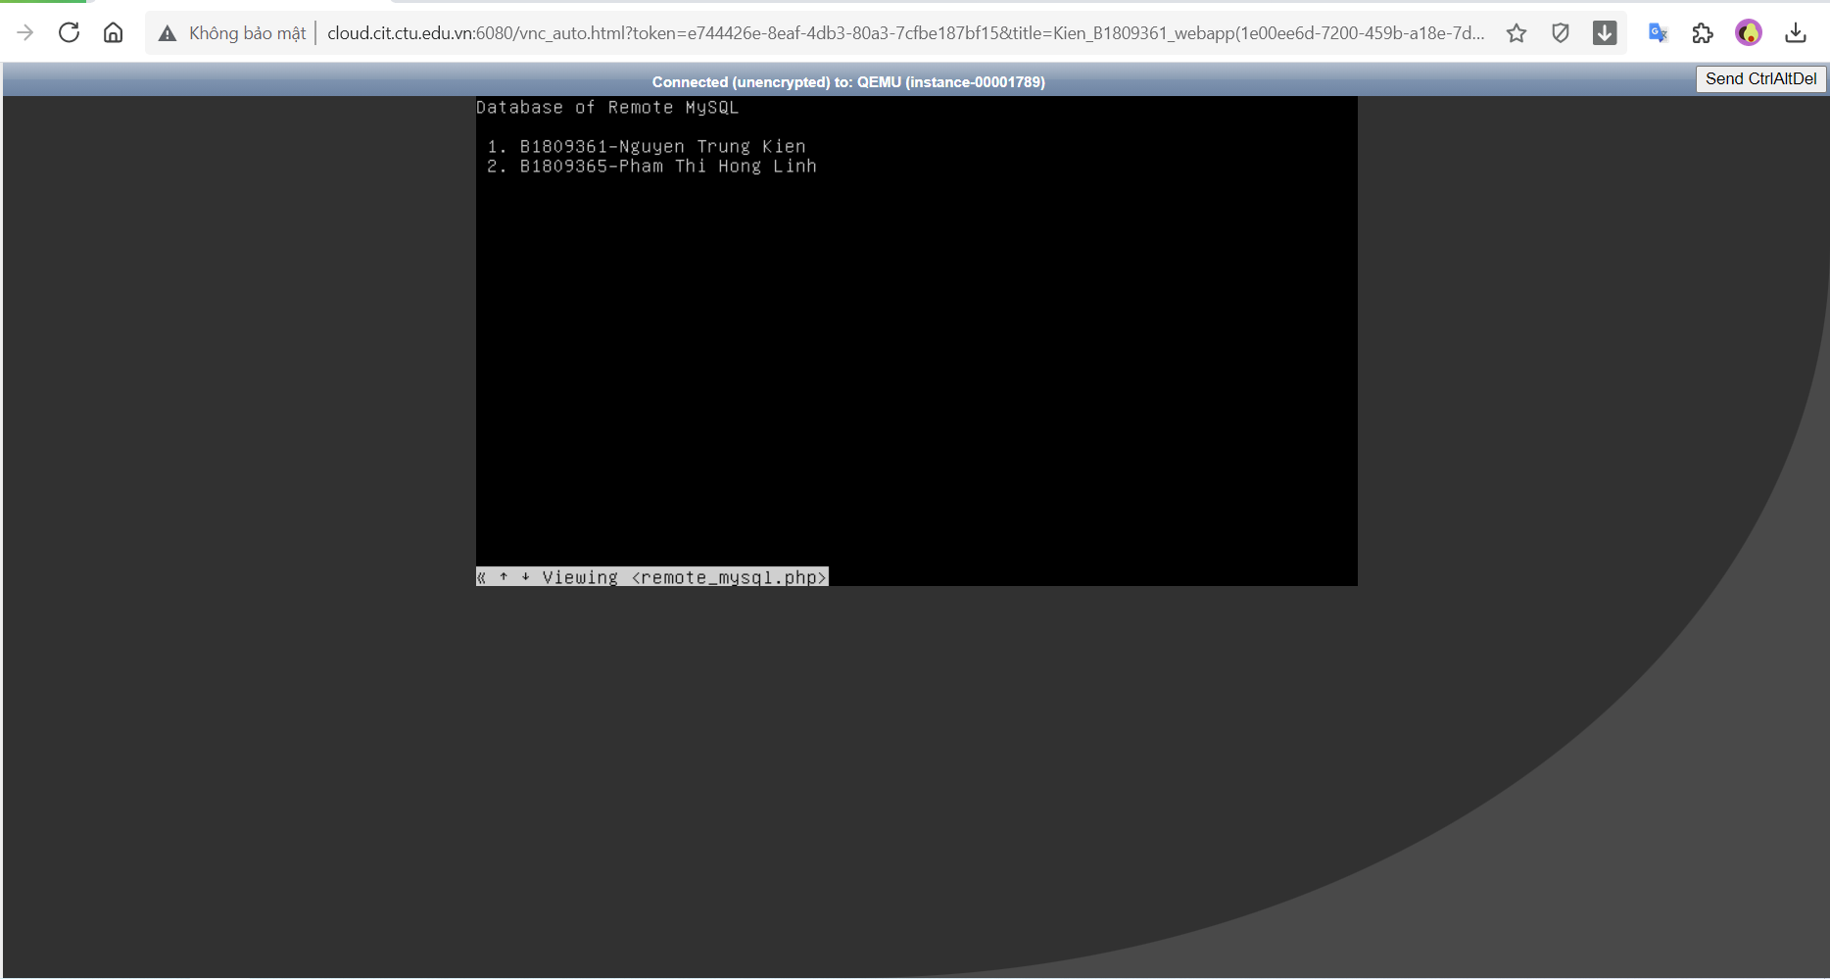

*--Hết--*